

# *Ders:* BIL455-Otomata Teorisi

# Proje: Rs-232 çalışma protokolünün kodlanması

***İsim: Can Okan Taşkıran***

***NO:100042773***

RS-232

RS

Telekomünikasyonda kabul edilen ve uluslararası standart haline gelmiş bazı haberleşme ara yüzleri ve protokolleri vardır. Bu standartlar üzerinden haberleşme yapılarak farklı marka ürünlerin birbirleriyle haberleşmelerine olanak tanır. RS , “**Recommended Standard**” yani **tavsiye edilen standart** kelimelerinin kısaltmasıdır.

Rs-232 Nedir?

R2-232 **serial communications**’da kullanılan, ve daha birçok kullanım alanı olan tekniktir. Seri veya asenkron olarak gönderilen verinin alınması ve iletilmesini gerçekleştiren cihazlar arasında bu tür haberleşmenin sağlanabilmesi için geliştirilen bir standartdır. İlk olarak 1962 yılında çıkmıştır ve onun üçüncü versiyonu 1969 yılında RS-232C olarak adlandırılmıştır. RS-232D standardı ise RS-232C üzerinde genişletme yapmak için 1987 yılında çıkmıştır. RS232D standardı aynı zamanda EIA-232-D olarak da bilinir.

RS-232 Nasıl Çalışır?

RS-232 standardı ile iletim seri bir şekilde ve asenkron olarak yapılır. Örnek olarak bir bilgisayarla diğer bir bilgisayarın modemle bağlantısını düşünelim. Bir RS-232 standardı ile çalışırken ve iletişimi sağlayan birim DCE (Data Terminal Equipment) ve iletişimi sağlayan birim DCE (Data Communication Equipment) ve iletişimi sağlayan birim DCE (Data Communication Equipment) olarak adlandırılır. DCE en genel şekilde modem’dir.

Bilgisayardaki datayı dışarıya göndermek için bunu seri bir forma dönüştürmemiz gerektirmektedir ve biz bu işlemi UARTS olarak adlandırılan arabirim devreleri (IC) ile yapılmaktadır. Aynı zamanda bu devreler bilgisayar içinde kullanılan sinyal seviyeleri olan TTL (+5V ve 0V)’yi RS-232 Sinyal seviyeleri olan +12V, -12V ‘a dönüştürürler. Daha sonra gönderilecek veriler, RS-232 portundan dışarıya bir RS-232 tablo ile ulaşılması istenen DCE birimine gönderilir.

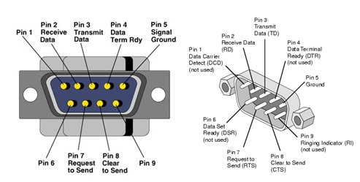RS-232 Konektörü Nedir?

RS-232, Electronic Industries Association tarafından geliştirilmiş ve standart hale getirilmiş bir konektördür.

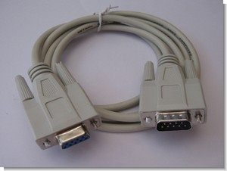Peki ama konektör nedir? Elektronik bir cihazın üzerinde bulunan ve çevredeki birimlerle bağlantı sağlamada yararlanılan öğe.

RS232 maksimum 20 kbps veri iletim hızında sadece bir DTE ( data terminal cihazı ) nin sadece bir DCE ( data haberleşme cihazı ) ye bağlanabildiği bir haberleşme arayüzüdür, -15 V ile +15 Voltluk iki voltaj seviyesi arasında bir değer belirleyerek 15 metreyi bulan bir haberleşme olanağı sunmaktadır. Ayrıca modem, klavye ve fare gibi kısa mesafeli araçlar için de sayısal veri aktarımı olanağı sunmaktadır.

RS-232 konektöründe veriler ASCII karakterlerinin 8 bitlik tanımlanmaları nedeniyle 8 bitlik karakterler halinde iletilmektedir. Bu iletim birbiri ardına seri olarak gönderilir. İletim standart olarak hem senkron hem de asenkron olarak tanımlanmıştır. Gönderici RS-232 konektörü aracılığıyla gönderilecek olan veriyi belirli bir formatta hazırlar, bu sırada alıcı devamlı olarak hattı dinlemektedir. Verinin geleceğini belirten bir işaret ile alıcı veriyi depolar ve karakterlere dönüştürür.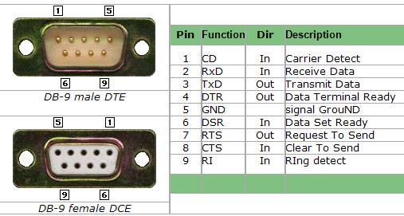

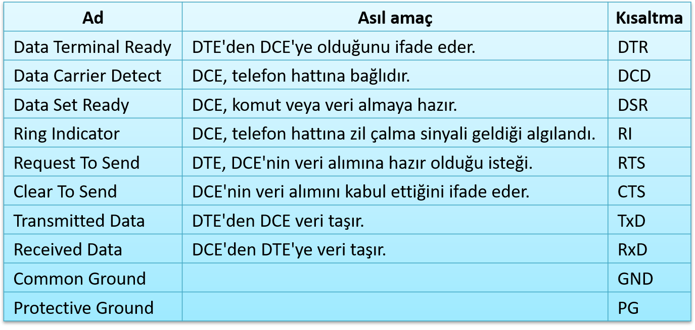

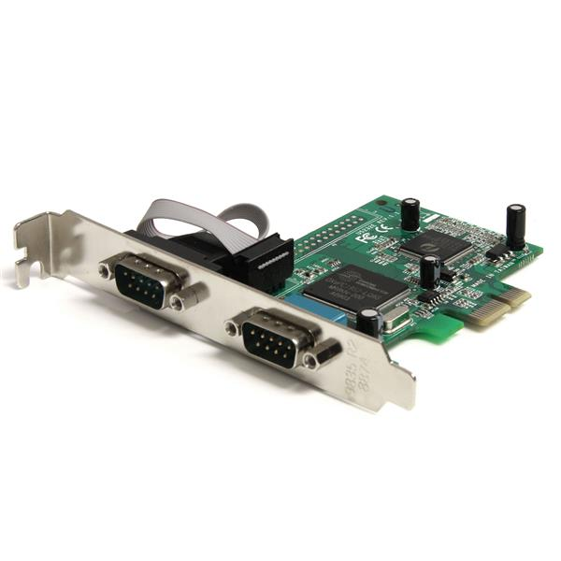RS-232 konektöründe eksi voltaj birimi ‘1’, artı voltaj birimi ise ‘0’ olarak standart hale getirilmiştir. Ayrıca hattın boş olması durumu da ‘1’ ile ifade edilir. Voltajın artı haline geçmesi veri gönderileceğinin işaretidir. Bu durum başlangıç biti olarak ifade edilir. Ardından gönderilen karakter dizilimi alıcı tarafından depolanır ve yorumlanarak karakter setleri haline dökülür. Her karakterin sonuna ise bir bitiş biti olan ‘0’ eklenir.

Rs-232’de SİNYAL KODLAMASI

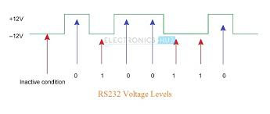RS-232 C hatları için gerilim seviyeleri +12 V ve -12V’dur. Fakat RS-232 hatları, +25VDc’ye kadar yüksek olan sinyal seviyeleri ile -25 V Dc’ye kadar düşük olan sinyalleri taşıyabilir. Negatif gerilimler lojik “1”i pozitif gerilimler lojik “0”’ı temsil etmektedir.

Bilgisayardaki data iletimi ikilik sistemde(binary) olmaktadır. Lojik 1’e +5V karşılık gelirken, lojik 0’a OV seviyesi denk gelir. Bu tür bir çevrime TTL (Transistor, Transistor Lojik Level) çevrimi denir. Bu, bilgisayar içindeki haberleşme standardı kabul edilir. Bilgisayar içindeki data transferlerinde TTL seviyeli sinyallerin kullanılması birkaç sebepten dolayı avantajlıdır.

Peki Neden TTL seviyesi Rs-232 uygulanmamıştır? Çünkü TTL haberleşmesinde kısa bir mesafeden sonra çok ciddi problemler ortaya çıkmaktadır, ayrıca dışarıdan gelen (yani noise)sinyallerden çok çabuk etkilenir. Dolayısıyla sinyaldeki birkaç Voltluk kayıp sinyalin belirsiz bölgeye düşmesine sebep olur.

Başarılı bir iletimin sağlanabilmesi için RS-232 sinyalleri pozitf bir sinyal için +5V ile +15 V arasında ve negatif bir sinyal içinde -5V ile-15V değer almalıdır. Bu aralığı bu şekilde tutarak, gürültüden dolayı oluşan gerilim dalgalanmalarından etkilenmesini de minimuma indirmiş oluruz. Bu şekilde bir sinyal transmitter’dan gönderildi diyelim. RS-232 receiver’ı için ise bu sinyal aralığı +3V’dan yukarısı için pozitif sinyal, -3V ve bundan aşağı için ise negatif sinyal olduğu anlaşılır.

Frame Format

Rs-232 start ve stop bitleri sayesinde asenkron bir haberleşme yapar. Frame formatı bir start biti, 5 ve 8 bit arasında data biti ve bir stop biti içerir. Formata gerektiğinde bir parity biti ve bir stop biti daha eklenebilmektedir. Seri iletişimde veriler byte olarak iletilir. Bilgisayarda saklanan kısım data bitleridir. Diğer start-stop bitleri ve parity bitleri kaydedilmez.

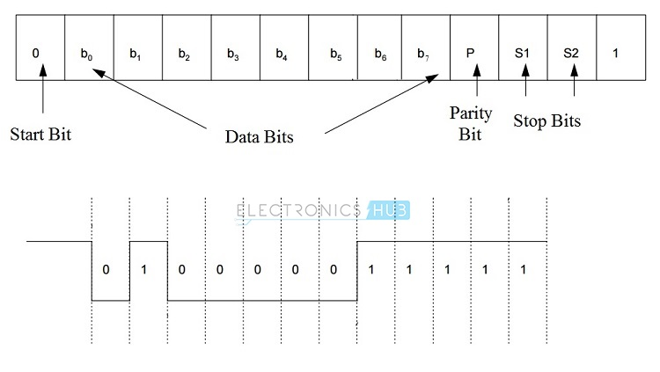

Parity biti: Parity biti iletilen veri için basit hata kontrolü sağlar. Parity bit değerleri aşağıdaki gibi ayarlanabilmektedir:

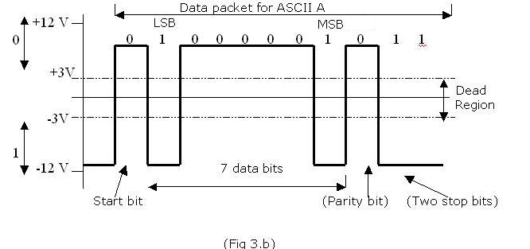

Bitler nasıl iletilir?

Seri iletişimde belli bir sürede bir bit iletilir. Bitlerin iletim sırasıdaki gibidir: 0 değerindeki start biti, Data bitleri ilk data biti iletilecek verinin biti , Tanımlanmışsa parity (eşlik) biti, 1 değerindeki bir tane ya da 2 tane stop biti

Saniyede iletilen bit sayısı baud rate olarak tanımlanmaktadır. Burada transfer edilen bitler start biti, data bitleri , parity biti ve stop bitleri de hız hesabına dahil edilmektedir.

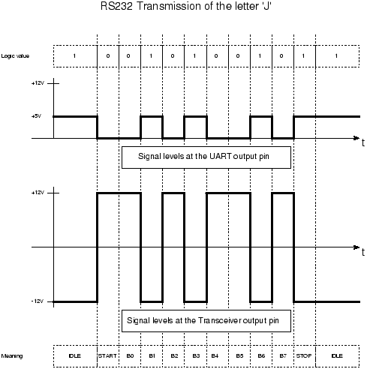

KODU

Transmitter class ile Receiver classından oluşturduğumuz objeler sayesinde iletişimi gerçekleştirilir. Oluşturmuş olduğumuz objeler sayesinde Rs-232 protokolünde de değişikliklerde yapabiliriz.

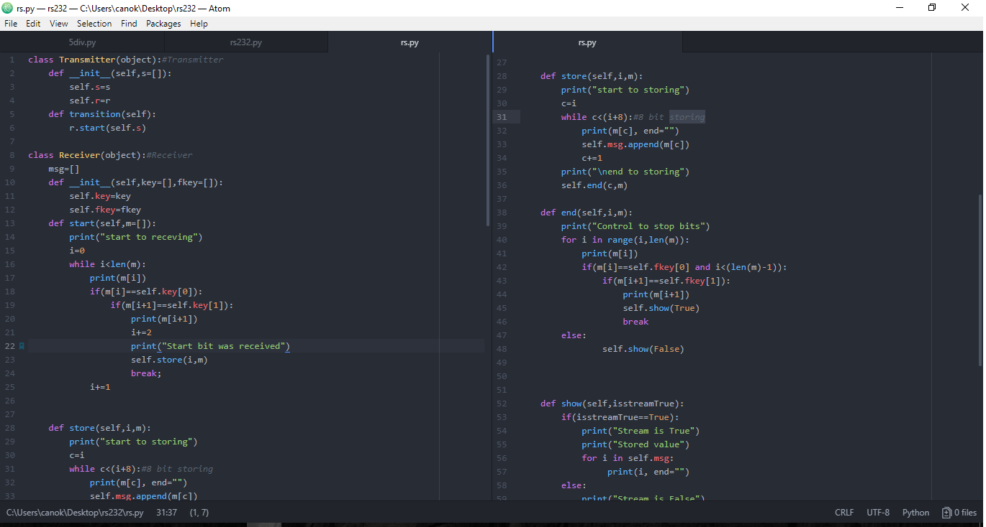

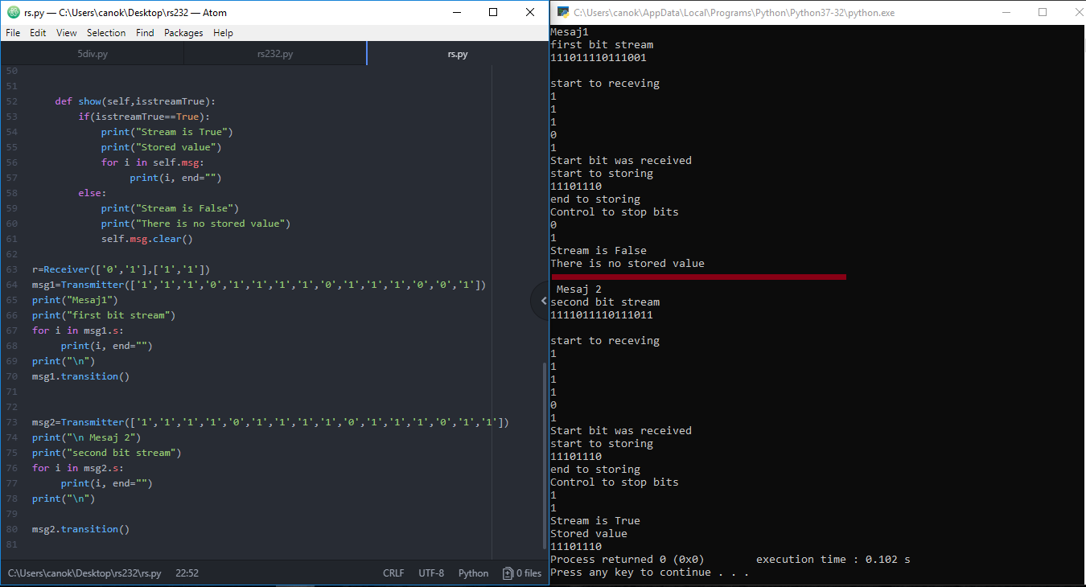

Kaynakça

<https://www.tekniktrend.com/rs232-rs485-nasil-calisir/>

<http://320volt.com/rs232-seri-iletisim-portu-hakkinda-bilgiler/>